9 ЭТМ. Д/з от 13.05.
Вот задание на ближайшие 3 дня (подробности в видео по ссылке):
https://www.youtube.com/watch?v=rKs71zx6gxU&feature=emb_logo
Продолжите построение аккордовой цепочки по данному образцу. Сфотографируйте, пришлите мне.
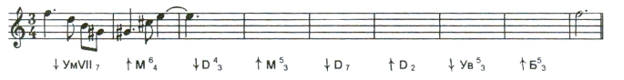

Будьте здоровы! Евгения Вячеславовна.

